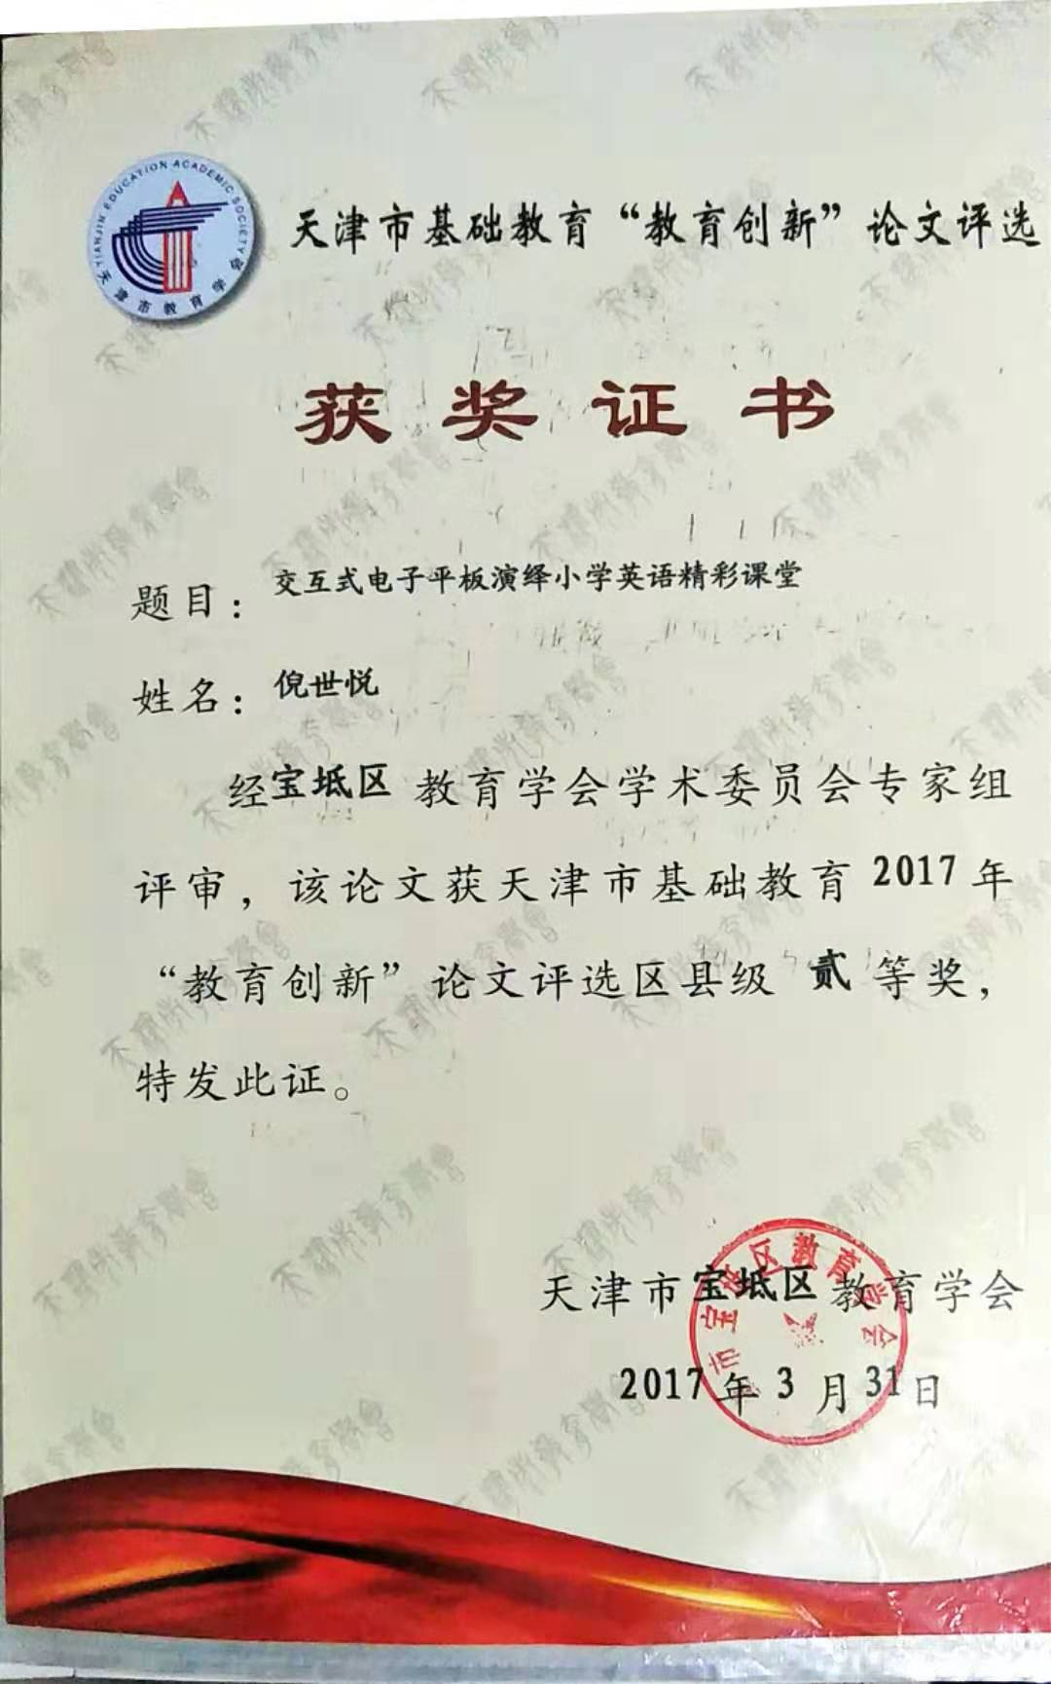

交互式电子平板演绎小学英语精彩课堂
倪世悦 天津市宝坻区街道教委海滨小学
摘 要：计算机、多媒体及网络通讯为基础的现代信息技术，将我们带入了“大数据时代”。教育信息化是时代发展的需要，这对于转变教育观念，深化教育改革，提高教育质量和效益具有深远意义。在这样信息化的背景下，交互式电子平板应运而生。本文将从交互式电子平板的含义、功能出发，分析电子平板在课堂应用的必要性，举例说明其不可比拟的优势，最后进行总结。希望本文能够为交互式电子平板在小学英语课堂中的使用，提供良好的参考价值。
关键词:交互式电子平板；小学英语；教育信息化
一、交互式电子平板的含义
交互式电子平板(Interactive Display)，是近几年发展起来的一种新型教学媒体，它以高清液晶屏为显示和操作平台，具备书写、批注、绘画、多媒体娱乐等功能，融入了人机交互、平板显示、多媒体信息处理和网络传输等多项技术。脱离传统枯燥的鼠标操控方式，为用户提供主动、双向的人机交互体验，实现"让一切操作回归自然"的互动液晶平板产品。
二、交互式电子平板的教学功能
交互式电子平板集成了投影机、电子白板、幕布、音箱、电视、电脑等诸多教学装备，相比于传统的电子白板，具有不可比拟的优势功能。交互式电子平板无需投影仪，只需要大展台和电脑之间的切换。当老师需要靠近投影幕布进行指点和讲解时，投影画面不会投在教师身上，以免妨碍教学。交互式电子平板具有高清晰度、高亮度、高对比度的显示特征，解决了传统投影仪设备在显示上对光线有过多依赖的不足和限制。教师可自由站在交互式电子平板前，用自己喜欢的方式教学，并与学生互动。手指轻点，借助系统软件即可完成图片局部放大、聚焦显示、图片缩放、视频音频播放等功能，就像操作智能手机一样简单、方便。具有方便的导航栏功能，教师在教学时可以随时操作导航栏来调用不同的教学内容，避免操作不便，造成教学停顿现象。
三、交互式电子平板应用于课堂的必要性
首先，现代信息技术与小学英语教学相结合，是教育信息化发展的需要，也是我国教育改革发展的方向。我国《基础教育课程改革纲要（试行）》对教学过程提出了明确的要求：大力推进信息技术在教学过程中的普遍应用，促进信息技术与学科课程的整合。与此同时，新的《英语课程标准》进一步指出英语教学改革的方向：把现代信息技术作为学生学习英语和解决问题的强有力工具，致力于改变学生的学习方式，使学生乐意并有更多的精力投入到现实的、探索性的英语学习活动中去。交互式电子平板作为信息技术的产物，应用于小学英语课堂，充分发挥其强大的作用，能够提高课堂学习效率。
其次，英语作为外来语言，缺少相应的语言“生长环境”，再加上传统的“填鸭式“课堂教学模式陈旧乏味，小学生很容易失去学习英语的兴趣。根据小学生活泼好动、喜欢游戏和酷爱竞争的性格特点，以交互式电子平板为教学工具，将所学知识化静为动、化抽象为具体、化难为易，能够缩短学生的认知过程，进而提高学习效率。除此之外，交互式电子平板的使用，能够活跃课堂氛围，使课堂充满生机活力，提高学生学习的积极性和主动性。因此，充分发挥交互式电子平板的强大功能，让学生的英语学习更加快乐。
最后，将交互式电子平板引入英语课堂，是教学模式改革的大胆尝试，是英语教学的创新举措。以前的英语教学，基本上是教师依靠黑板、录音机、磁带、图片、粉笔等工具进行一对多式教学。这种传统的教学模式，教师为主体，局限了课堂的空间，阻碍了学生思维的自由发展，不能充分发挥学生的主体地位。现在我校将英语课本的光盘资源导入平板中，极大地提高了课堂的教学效率。在教学中，老师可以播放课文视频，学生通过观看动画里人物的肢体行为以及语言声音来更好地感知课文的大意；通过点读单词、句子，让学生进行“原生态” 的发音模仿；通过播放chant、歌曲等，激发学生英语学习的兴趣，巩固所学的英语知识。
四、交互式电子平板在英语课上的应用优势
(一)创设语言情境，激发学习兴趣
语言的学习总是在一定情境下，没有了相关情境，语言学习也就了无生趣。英语课堂离不开相关情境，只有在情境的基础上，学生才有话说。交互式电子平板作为新的教学工具，一下子就吸引了学生的注意力，再加上其强大的屏幕幕布、探照灯、放大镜等功能，更是吸引了学生的眼球。以精通英语五年级下册Unit 3 Lesson 13为例，本单元学习的是学校规则、家庭规则和社会规则，本课作为本单元的第一课讲的是学校规则。如果照本宣科地讲单词、讲句子、将课文，学生势必很快丧失学习的兴趣，渐渐地就会提不起学习的精神来。所以本节课我将做好的PPT提前导入平板中，分别呈现学生们在教室睡觉的照片、在课堂上大声说话的照片、学生上学迟到的照片，并提问Where are they? What do you think of them? Why the teacher is angry? Are they good students?学生通过观察图片，结合老师提的问题，思索并回答。How to be a good student?教师进行追问，将学生带入相关语境，引出本节课所要讲的学校规则。总结起来就是：照片呈现的画面，教师给出的关键词，为学生英语语言的输出创造了一个很好的语境。爱因斯坦曾说：“兴趣是最好的老师。”兴趣来源于好奇，好奇心是人类与生俱来的。一个人只有对某件事情产生了好奇心，感兴趣了，才会启动思维，冥思苦想。对学生来说，兴趣是求知的内在动力，有了学习兴趣，学生就会积极主动，学习则变得轻松而有成效。交互式电子平板作为新事物，还有很多待挖掘的功能，让它在英语课上“演绎”出学生喜闻乐见的学习方式，正是学生学习兴趣所在。
（二）调动多种感官，体验学习乐趣
交互式电子平板的使用，还可以充分调动学生眼睛、耳朵、嘴巴、手等多感官的积极性，进而将抽象的语言和具体形象的动作相结合，让学生耳闻其声、目睹其景，在更加真实的语境中学习。比如在学习精通英语三年级上册Unit 3 Lesson 13课，本课呈现的是五官nose和eye，两个形容词big和small。在学习nose和eye两个单词时，可以使用平板的探照灯功能，一部分一部分的揭露鼻子和眼睛画面，让学生猜测是哪个五官，当学生猜出后，呈现完整的五官照片，接着点读单词，学生边看图边模仿发音，之后教师板书单词，学生用手指拼读单词。这样，nose和eye的学习就充分调动了学生眼睛、耳朵和手的积极性，也便于学生识记单词。在学习big、small两个形容词时，为了方便学生直观形象的理解，利用平板的放大镜功能，在大的事物和小的事物之间进行鲜明的对比。这种强烈的反差，学生们很快就明白了两个单词的含义，并能够很好的进行判断和区分。多感官的教学，确实能够极大地调动学生学习的积极性，让学生在学习英语知识的同时体验学习的快乐。
（三）构建高效课堂，提高学习效率
在实施课改和高效课堂教学的大潮中，我区宝坻一中的“2646”的教学经验为高效课堂的实施提供了典范。交互式电子平板的黑板无限漫游及拖拽功能，拓展了黑板的空间，教师可以在黑板页面上进行无限的书写，如果复习需要和总结，教师还可以对黑板进行拖拽，学生进行板书回顾。还可以轻轻点一下清除页面按钮，就可以将黑板页面上所有的东西删去，极大地节省了传统意义上擦黑板的时间；以前讲解单词和课文时，要提前打印出黑白照片，再进行涂色以便上课学生们能够快速理解教师所说的单词。现在直接将图片粘贴在PPT上，把PPT导入平板，就能很好的为教学服务了，这不仅节省了打印照片、涂色的时间，而且平板呈现的照片更能冲击学生的眼球，吸引学生的注意力；平板的钟表计时功能，让学生更有时间意识，更加珍惜宝贵的学习时间。在学生小组练习对话时，他们以前没有时间意识，边说边玩，现在在平板页面呈现钟表倒计时的数字模式后，学生们知道自己练习的时间有多长，就会更加自觉地抓紧练习，而且数字时钟提示了学生们的结束时间，学生们看到时间结束后，能立刻做好，不用教师再次强调练习时间结束。
（四）丰富学习资源，开拓学生眼界
以前，上课基本依据的是教师的讲解、课文、录音机等教学工具，教学资源十分匮乏。现在，电子平板在联网的状态下，能够获取好多的英语学习资源。比如：在学习食物前，教师可以在CCTV中国网络电视台中搜索大型纪录片“舌尖上的中国”，用此视频开启英语课堂，奠定本节课“食物”这一主题；在学习和复习26个字母时，可以在线搜索学而思的字母操视频，让学生在活动肢体的同时记忆字母，真正做到“玩中学、玩中做”；在学习与体育相关的一系列球类运动时，可以播放奥运会主题歌“You and me”,甚至截取奥运会比赛的相关视频，让学生在观看奥运比赛中学习球类运动的相关词汇，能够激发学生的爱国情怀并将其转化为学习的动力；在学习旅游景点时，可以在百度中搜索相应国家景点的照片或者视频，让学生在欣赏优美风景的同时记忆单词。21世纪的学生，是处于“云端漫步”的一代。作为教师，我们只有与时俱进，紧跟时代的步伐，才能更好的开展教育教学工作。交互式电子平板，提供了打开世界的“眼睛”，拉近了我们与世界的距离，丰富了我们的教学资源，只为教育做得更好。
五、结语
正如上文所说，交互式电子平板在小学英语课堂中，具有突出的使用优势。相信，随着教师使用平板能力的不断提升，平板的使用将更加常态化。以教学工具促进教与学方式的变革，教师下大力气研究如何更好地使用平板，并用最适当最有效的方式表现出来，同时多关注学生和教法，努力提升教学质量，小学英语课堂必将更加精彩。

参考文献：
[1]丁彦，丁雪．交互电子白板在小学英语课堂教学中的应用探究[J].中小学电教，2009,(06):30-32.
[2]崔立平.浅谈现代信息技术与小学英语学科整合的必要性[J].吉林省教育学院学报，2013,(07):115-116.
[3]冯海月．信息技术与小学英语教学整合的实践与思考[J].教育改革与创新，2014,(6):43-44.
[4] 陈青,陈丽.电子白板在中小学应用的现状和趋势[J]. 中国现代教育装备. 2007(11)
[5] 吴筱萌.交互式电子白板课堂教学应用研究[J]. 中国电化教育. 2011(03)
[6] 李新宇.课堂教学中交互白板的应用层次分析[J]. 中国电化教育. 2005(03)

